**«По следам литературных произведений»**

**(тест для 11 класса)**

**1. Сопоставьте произведение и автора.**

|  |  |
| --- | --- |
| 1) «Недоросль» | А) Ф.М. Достоевский |
| 2) «Мастер и Маргарита» | Б) А.С. Пушкин |
| 3) «Мертвые души» | В) Н.В. Гоголь |
| 4) «Евгений Онегин» | Г) И.С. Тургенев |
| 5) «Герой нашего времени» | Д) М.Ю. Лермонтов |
| 6) «Ася» | Е) Д.И. Фонвизин |
| 7) «Бедные люди» | Ж) М.А. Булгаков |
| 8) «Василий Теркин» | З) А.Т. Твардовский. |

**2. Соотнесите фамилии писателей и их портреты.**

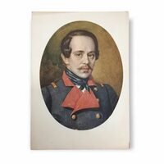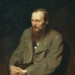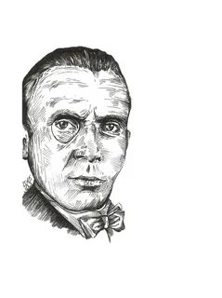

**Б**

|  |
| --- |
| 1) А.Т. Твардовский |
| 2) А.С. Пушкин |
| 3) И.С. Тургенев |
| 4) М.А. Булгаков  **А** |
| 5) М.Ю. Лермонтов  **В** |
| 6) Д.И. Фонвизин |
| https://i.pinimg.com/170x/85/af/12/85af124cc070aeafcfd0c355990d4b75.jpg7) Ф.М. Достоевский |
| https://staticlb.rmr.rocks/uploads/pics/02/07/711.jpg8) Н.В. Гоголь |

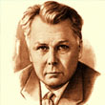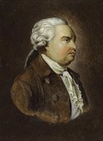

**Д**

**Ж**

**д**

**Г**

**Е**

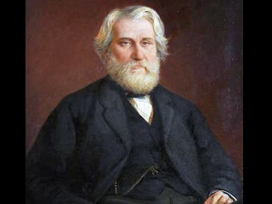

**З**

**3. Установите соответствие между персонажами.**

|  |  |  |  |  |  |
| --- | --- | --- | --- | --- | --- |
| **А** | https://img0.liveinternet.ru/images/attach/d/3/158/264/158264294_preview_dg8HQNVfnDo.jpg  Острижен по последней моде, как денди лондонский одет. | **В** | **https://img2.joyreactor.cc/pics/thumbnail/post-3981302.jpg**  Красавец в полном цвете лет, поклонник Канта и поэт. | **Д** | https://img0.liveinternet.ru/images/attach/c/11/114/40/114040114_preview_21pjRrH4kAs.jpg  Она езжала по работам,  Солила на зиму грибы,  Вела расходы, брила лбы,  Ходила в баню по субботам,  Служанок била-осердясь… |
|  |  |  |  |  |  |
| **Б** | https://pp.userapi.com/c631419/v631419545/1c852/OPMVfG8JPeE.jpg  Всегда скромна,  всегда послушна,  всегда, как утро весела.   |  | | --- | | 1) Дмитрий | | 2) Полина (Прасковья) | | 3) Онегин | | 4) Ольга | | 5) Татьяна | | 6) Ленский | | **Г** | https://i.pinimg.com/236x/ab/e6/a5/abe6a501f28ce7adddd9798df4f4a399.jpg  Дика, печальна, молчалива, как лань лесная боязлива. | **Е** | mhtml:file://C:\Users\TEACHER42\Downloads\Яндекс%20Картинки_%20поиск%20по%20изображению.mhtml!https://avatars.mds.yandex.net/get-images-cbir/12810733/kRBFukMM_VfWNHYDtwOp7A6184/preview  Он был простой и добрый барин, И там, где прах его лежит, Надгробный памятник гласит: Смиренный грешник,  Господний раб и бригадир, Под камнем сим вкушает мир. |

**4. Совместите фамилии, имена, клички героев романа «Мастер и Маргарита» с портретами.**

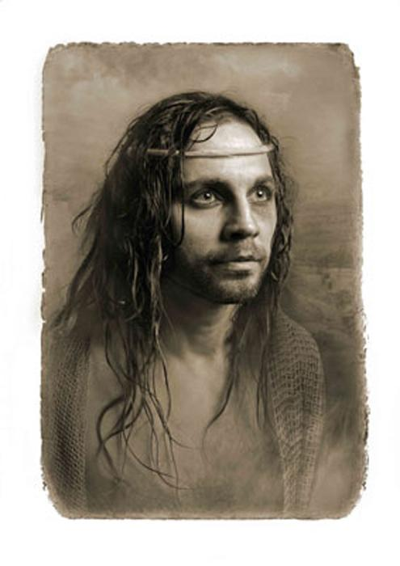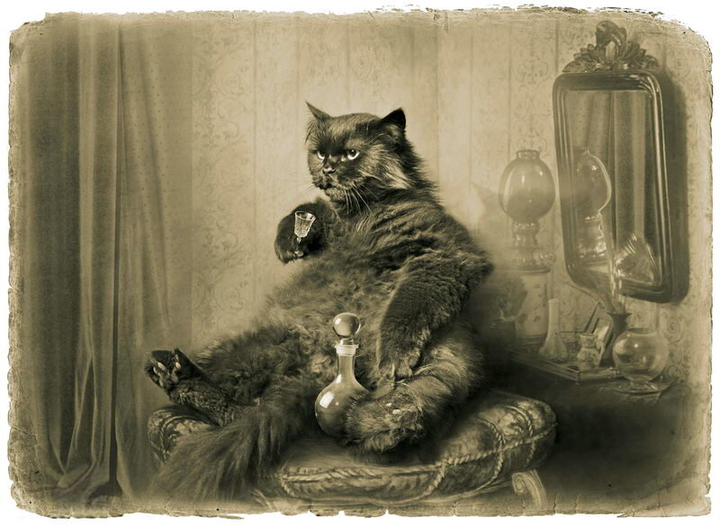

|  |
| --- |
| 1) Коровьев, Фагот |
| 2) Бездомный |
| 3) Иешуа Га-ноцри |
| 4) Кот Бегемот |
| 5) Гелла |
| 6) Понтий Пилат |
| 7) Мастер |
| 8) Воланд |
| 9) Берлиоз  **Б**  **А** |
| 10) Азазелло |
| 11) Маргарита |

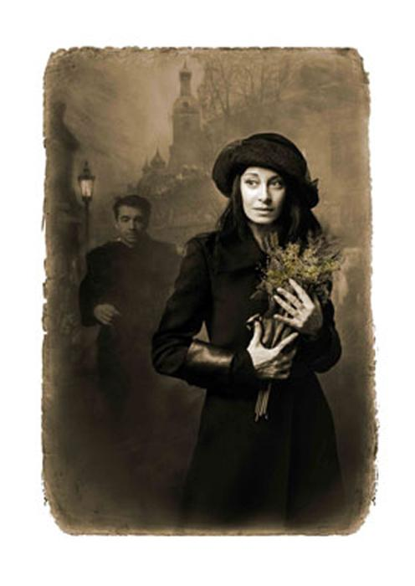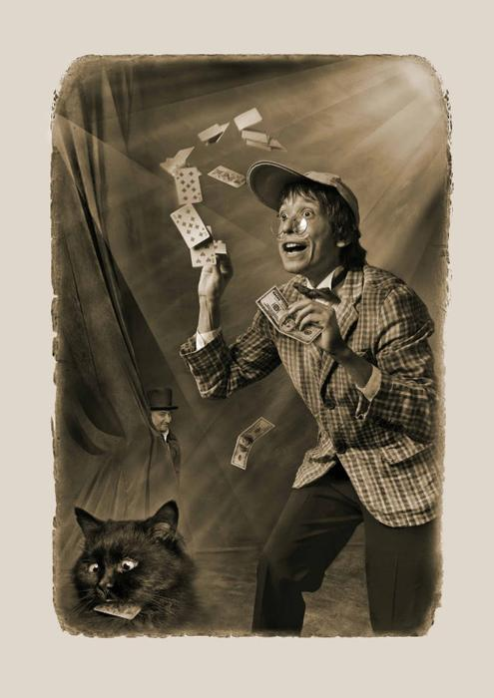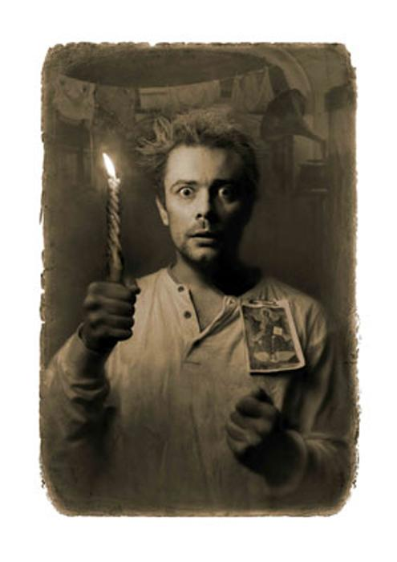

**Д**

**Г**

**В**

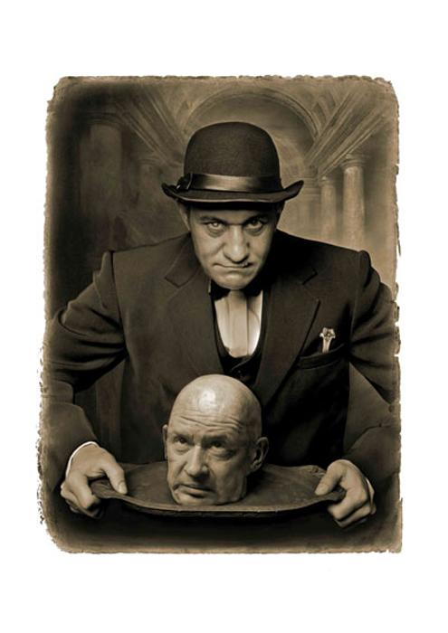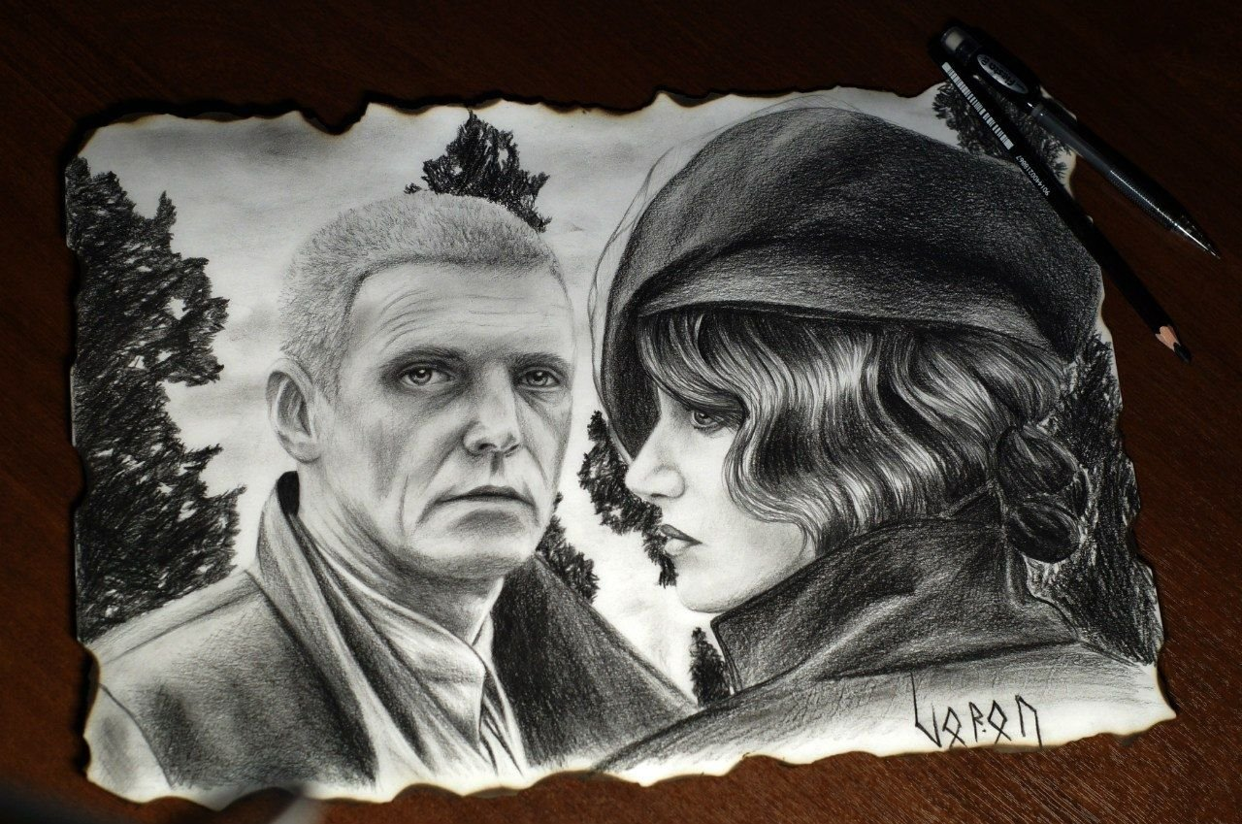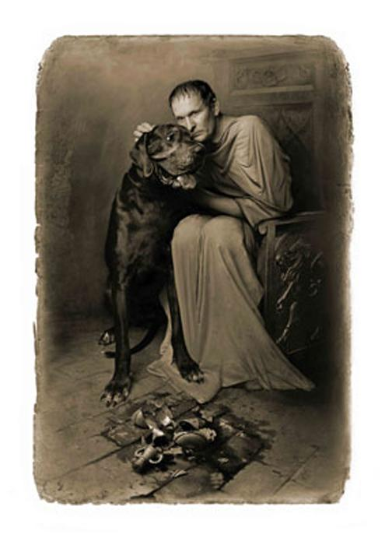

**Е**

**Ж**

**З**

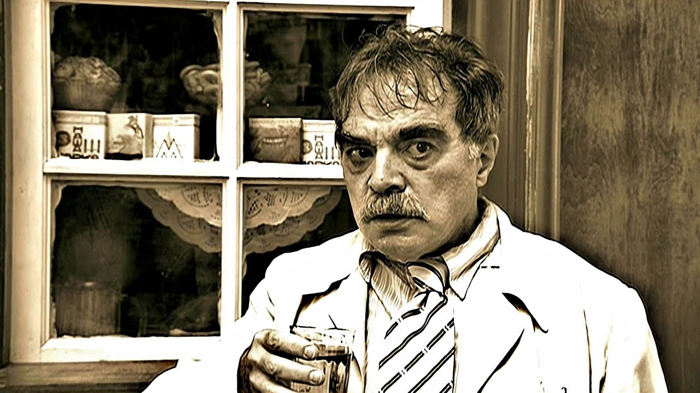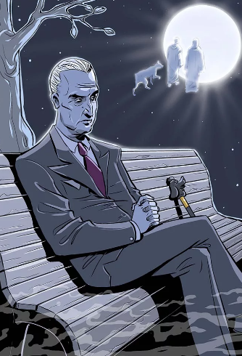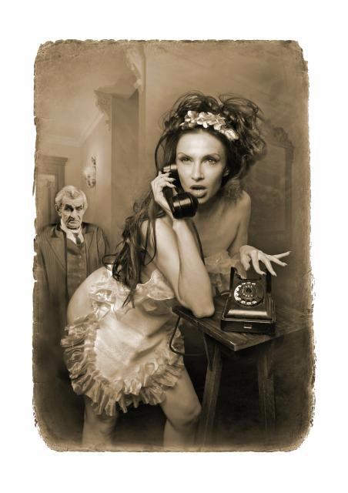

**И**

**К**

**Л**

**Л**

**5.** **Найдите персонажей романа «Мертвые души» по описанию.**

|  |  |  |  |  |  |
| --- | --- | --- | --- | --- | --- |
| **1)** | **Коробочка**  Мелкая помещица, вдова коллежского секретаря, к которой Чичиков попадает случайно. | **3)** | **Собакевич**  Помещик среднего возраста, не отличается деликатностью и манерами, а внешность персонажа схожа с медведем. | **5)** | **Чичиков**  Степенный и рассудительный человек, в общении ведёт себя любезно, приветливо и сдержанно. |
|  |  |  |  |  |  |
| **2)** | **Плюшкин**  Состоятельный 60-летний помещик, описан автором как недоброжелательный, невероятно скупой и неряшливый человек. | **4)** | **Ноздрев**  Молодой мужчина, свежий и румяный на вид. Это лихой прожигатель жизни, любитель вкусно поесть и отменно выпить. Обладая деятельной натурой, он не может усидеть дома более одного дня. | **6)** | **Манилов**  Отставной офицер и помещик, приятный человек с привлекательной внешностью, стремится понравиться окружающим, ведёт себя скромно и деликатно. |

|  |  |  |  |  |  |
| --- | --- | --- | --- | --- | --- |
| **А** | **https://conflictmanagement.ru/wp-content/uploads/2013/06/Sobakevich.jpg** | **В** | **https://app.onlineschool-1.ru/upload/Jj2Ey5SsILsz_18.png** | **Д** | **https://i.pinimg.com/236x/e5/e9/f1/e5e9f1f8e5660771e70e9877ef218c68.jpg?nii=t** |
| **Б** | **https://i.pinimg.com/736x/ab/c2/39/abc239254168e75f2a5b755eb097d436--illustrators.jpg** | **Г** | **Picture background** | **Е** | **https://sun9-16.userapi.com/impg/GfD5kQRdplhf-bZ6TYhSiiaahbuif8lg2ZCGlg/_YMSBGqy8yk.jpg?size=455x604&quality=96&sign=40edd40deaa2e42f2751bd9b07d4ad62&type=album** |

6**.** **Узнайте героя романа «Ревизор» по описанию.**

|  |  |  |  |  |  |
| --- | --- | --- | --- | --- | --- |
| **1)** | **Хлестаков** Молодой человек лет23-х, тоненький, худенький; несколько приглуповат и как говорят, без царя в голове, - один из тех людей, в которых в канцелярии называют пустейшими. Речь его отрывиста, и слова вылетают из уст совершенно неожиданно. Одет по моде. | **4)** | **Ляпкин-Тяпкин**  Человек, прочитавший пять или шесть книг и поэтому несколько вольнодумен. Охотник большой на догадки и поэтому каждому слову дает вес. | **7)** | **Добчинский**  Городской помещик. Он не является чиновником и никак не зависит от градоначальника города. Однако по каким-то непонятным причинам решает также нести взятку, приехавшему в город ревизору. Серьезный и солидный. |
|  |  |  |  |  |  |
| **2)** | **Земляника**  Попечитель богоугодных заведений, неповоротливый, неуклюжий, но при этом проныра и плут. Очень услужлив и суетлив. | **5)** | **Лука Лукич Хлопов**  Смотритель училищ - трусливый человек, не имеющий своего мнения. Чинопочитание у него в крови. К прямым обязан-ностям относится кое-как. | **8)** | **Бобчинский**  Один из второстепенных персонажей комедии «Ревизор», городской помещик, не является чиновником. Он очень проворный и живой. Городничий взял его с собой к Хлестакову. |
|  |  |  |  |  |  |
| **3)** | **Городничий**  Мужчина средних лет.  Он уже 30 лет служит чиновником. Хитрец и мошенник, берет взятки, нарушает закон и старается везде извлечь выгоду. | **6)** | **Шпекин**  Нам кажется любопытство почмейстера Шпекина к чужим письмам самым невинным грехом из числа всех, коими наделены чиновники. Шпекин - он милый, любопытствующий шалун, он словно «в круге первом» гоголевского ада. Сегодня мы уже не видим за этим явлением серьезной политической сатиры. | **9)** | **Держиморда**  Собирательный образ. Исполнитель приказов начальства, бессердечный и тупой. |

|  |  |  |  |  |  |
| --- | --- | --- | --- | --- | --- |
| **А** | **https://prezentacii.org/upload/cloud/15/01/15458/images/screen8.jpg** | **Г** | **https://fs1.ppt4web.ru/images/5552/83799/310/img5.jpg** | **Ж** | **https://sun9-42.userapi.com/impf/c638428/v638428176/17009/fBhVqvnVvV8.jpg?size=248x400&quality=96&sign=a5a3e907f78f43b9e6463e25c7ddf60e&c_uniq_tag=90kLoz4cqSoelKdD97E2AmexSRZgxwQy581gC0Rzdvs&type=album** |
|  |  |  |  |  |  |
| **Б** | **C:\Users\TEACHER42\Desktop\113.jpg** | **Д** | **https://cf2.ppt-online.org/files2/slide/d/DVbMCAy4ZLaHwv15EYSl0QGn6POjXNsfcFxUiumh7J/slide-5.jpg** | **З** | **https://dobroslet.ru/wp-content/uploads/2017/09/img4-1899.jpg** |
|  |  |  |  |  |  |
| **В** | **https://sun9-59.userapi.com/impf/0mD_fxXCiw6kzxKeYpnBDo1dmDmlEG0X5CQdEw/4-VciJKFrrA.jpg?size=320x217&quality=96&sign=5735f8256b1813fd6ff9ec5834c6580b&c_uniq_tag=Gtq_Asezelc2xmTXuJGy1P8byUIhUNoZrN_hSCwXGHw&type=album** | **Е** | **https://metodistrzn.ru/wp-content/uploads/2020/04/44d693851190fa53711f3f40423eb727.jpg** | **И** | **http://litcult.ru/u/dd/sochinenie/1712/md_foto.jpg** |

**Ответы на вопросы теста**

**1.**

|  |  |  |  |  |  |  |  |
| --- | --- | --- | --- | --- | --- | --- | --- |
| 1 | 2 | 3 | 4 | 5 | 6 | 7 | 8 |
| Е | Ж | В | Б | Д | Г | А | З |

**2.**

|  |  |  |  |  |  |  |  |
| --- | --- | --- | --- | --- | --- | --- | --- |
| 1 | 2 | 3 | 4 | 5 | 6 | 7 | 8 |
| Е | Ж | З | В | А | Г | Б | Д |

**3.**

|  |  |  |  |  |  |
| --- | --- | --- | --- | --- | --- |
| 1 | 2 | 3 | 4 | 5 | 6 |
| Е | Д | А | Б | Г | В |

**4.**

|  |  |  |  |  |  |  |  |  |  |  |
| --- | --- | --- | --- | --- | --- | --- | --- | --- | --- | --- |
| 1 | 2 | 3 | 4 | 5 | 6 | 7 | 8 | 9 | 10 | 11 |
| Г | В | Б | А | Л | Ж | З | И | К | Е | Д |

**5.**

|  |  |  |  |  |  |
| --- | --- | --- | --- | --- | --- |
| 1 | 2 | 3 | 4 | 5 | 6 |
| Д | Е | А | В | Б | Г |

**6.**

|  |  |  |  |  |  |  |  |  |
| --- | --- | --- | --- | --- | --- | --- | --- | --- |
| 1 | 2 | 3 | 4 | 5 | 6 | 7 | 8 | 9 |
| Е | А | И | З | Ж | Г | Б | Д | В |